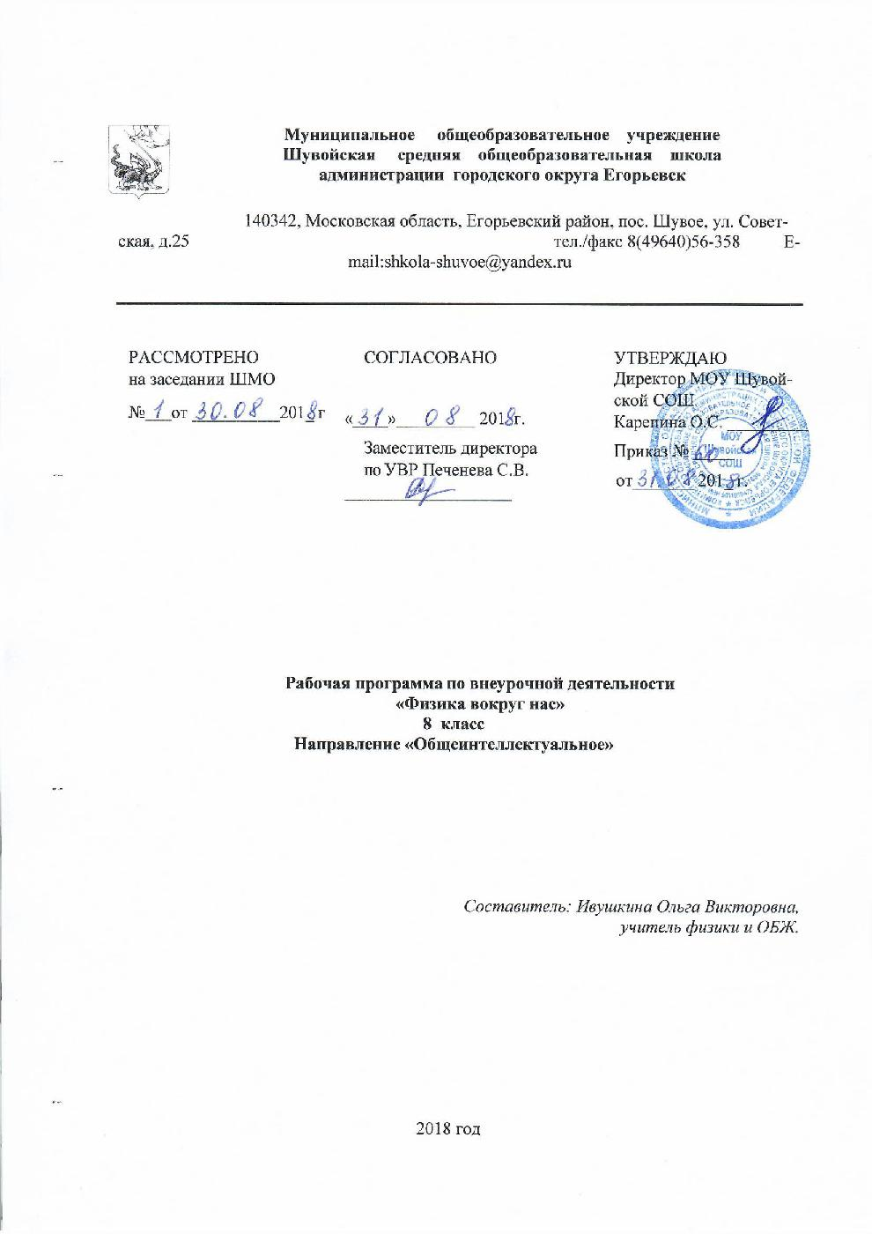

Данная рабочая программа по внеурочной деятельности «Физика вокруг нас» для 8 класса разработана в соответствии с:
- требованиями федерального государственного образовательного стандарта основного общего образования, утвержденного приказом Министерства образования и науки РФ от 17.12.2010 № 1897 (в действующей редакции от 29.12.2014 № 92, 31.12.2015 г. №1577);
- письмом Министерства образования и науки Российской Федерации от 12.05.2011 № 03-296 «Об организации внеурочной деятельности при введении федерального государственного образовательного стандарта общего образования»;
- методическими рекомендациями Министерства образования и науки РФ от 018.08.2017г.№09-1672 «О внеурочной деятельности и реализации дополнительных образовательных программ»
- содержанием основной образовательной программы основного общего образования МОУ Шувойской СОШ;
- примерной программой основного общего образования. Физика. 7-9 классы. Авторы:
А.В. Пёрышкин, Н.Ф. Филонович, Е.М. Гутник . -М.: Дрофа, 2017 (Стандарты второго поколения).

Рабочая программа разработана с учетом образовательных потребностей и запросов участников образовательного процесса, осуществляемого в МОУ Шувойской СОШ, отраженных в программе развития школы, а именно:
- доступное качественное образование для всех участников образовательного процесса;
- создание условий активного использования ИКТ и цифровых образовательных ресурсов всеми участниками учебно-воспитательного процесса;
- осуществление поддержки талантливых и социально активных учащихся.
Данная программа определяет содержание и организацию образовательного процесса на ступени основного общего образования и направлена на личностное и интеллектуальное развитие, на создание основы для самостоятельной реализации учебной деятельности, обеспечивающей социальную успешность, развитие творческих способностей, саморазвитие и самосовершенствование.
Данный курс создает условия для развития у детей познавательных интересов, формирует стремление ребенка к размышлению и поиску, вызывает у него чувство уверенности в своих силах, в возможностях своего интеллекта. Во время занятий происходит становление у детей развитых форм самосознания и самоконтроля, у них исчезает боязнь ошибочных шагов, снижается тревожность и необоснованное беспокойство.
В данном курсе сделана попытка создания системы учебных заданий и задач, направленных на развитие познавательных процессов у школьников с целью усиления их интеллектуального развития, включающего в себя умение наблюдать, сравнивать, обобщать, находить закономерности, строя простейшие предположения; проверять их, делать выводы, иллюстрировать их на примерах.

Согласно учебному плану основного общего образования МОУ Шувойской СОШ на 2018-2019 учебный год на внеурочную деятельность по программе курса «Физика вокруг нас» в 8 классе отводится 1 час в неделю (34 ч в год).

Планируемые результаты освоения обучающимися программы курса
Личностные
1) формирование ценностных ориентиров и смыслов учебной деятельности:
- развития познавательных интересов, учебных мотивов;
- формирования мотивов достижения и социального признания.
2) формирование моральной самооценки, развитие доброжелательности к людям, готовности к сотрудничеству и дружбе.
3) формирование познавательных интересов, развитие интеллектуальных и творческих способностей учащихся;
6) мотивация образовательной деятельности школьников на основе личностно ориентированного подхода
7) ценностно относиться друг к другу, к учителю, к авторам открытий и изобретений, к результатам обучения
Метапредметные
Регулятивные УУД:
- определять и формулировать цель деятельности с помощью учителя.
- проговаривать последовательность действий.
- учиться высказывать своё предположение (версию) на основе работы с иллюстрацией рабочей тетради.
- учиться работать по предложенному учителем плану.
- учиться отличать верно выполненное задание от неверного.
- учиться совместно с учителем и другими учениками давать эмоциональную оценку деятельности товарищей.
Познавательные УУД:
- ориентироваться в своей системе знаний: отличать новое от уже известного с помощью учителя.
- делать предварительный отбор источников информации: ориентироваться в учебнике (на развороте, в оглавлении, в словаре).
- добывать новые знания: находить ответы на вопросы, используя учебник, свой жизненный опыт и информацию, полученную от учителя.
- перерабатывать полученную информацию: делать выводы в результате совместной работы всего класса.
- перерабатывать полученную информацию: сравнивать и группировать физические понятия, преобразовывать информацию из одной формы в другую: составлять физические рассказы и задачи на основе простейших физических моделей (предметных, рисунков, схематических рисунков, схем); находить и формулировать решение задачи с помощью простейших моделей (предметных, рисунков, схематических рисунков, схем).
Коммуникативные УУД:
- донести свою позицию до других: оформлять свою мысль в устной и письменной речи (на уровне одного предложения или небольшого текста).
- слушать и понимать речь других.
- читать и пересказывать текст.
- совместно договариваться о правилах общения и поведения в школе и следовать им.
- учиться выполнять различные роли в группе (лидера, исполнителя, критика).

СОДЕРЖАНИЕ КУРСА С УКАЗАНИЕМ ФОРМ ОРГАНИЗАЦИИ ЗАНЯТИЙ, ОСНОВНЫХ ВИДОВ ДЕЯТЕЛЬНОСТИ

Основное содержание | Характеристика основных видов деятельности
Раздел 1. Тепловые явления-7 ч  Почему дует из закрытого окна? Хитрая змея. Вертушка на булавке.  Греет ли шуба? Что теплее? Бывают ли стены из воздуха? Нагреваем воду. Нагреваем иголку. Нагреваем спицу.  Нагреваем снег. О бумажной кастрюле, рабе с опахалом и прививках. Цепь, о которой ты не знаешь.  Ветры, тяга и отопление.  Использование энергии Солнца и ветра  Мы живем на дне океана. Еще один фонтан.  Барометр. Пустота | Просмотр и обсуждение презентации «Тепловые явления»  Эксперимент. Нагреваем иголку. Нагреваем спицу  Беседуют по теме «Ветры, тяга и отопление».  Анализ экспериментов.  Просмотр и обсуждение презентации «Использование энергии Солнца и ветра»  Просмотр и обсуждение презентации «Мы живем на дне океана"  Готовят сообщения, доклады, справочную  информацию
Раздел 2. Электрические  явления- 8 ч  Электрический ток. Электроскоп-индикатор электрического заряда.  Послушная стрелка. Электрическая пляска  Где живет электричество. Электрический театр. Огни святого Эльма.  Электротрусишка. Электрический спрут  Электрическая ложка. Первая батарейка  Старое и новое об элементах и батарейках  Электродвигатель. Электроскоп-индикатор электрического заряда.  Молния на столе .Электричество отталкивает | Просмотр и обсуждение презентации «Электрические явления».  Эксперимент. Послушная стрелка. Электрическая пляска  Эксперимент. Электрический театр.  Учатся рассматривать фотографии.  Эксперимент. Электротрусишка. Электрический спрут. Готовят сообщения, доклады, справочную информацию  Эксперимент. Молния на столе. Электричество отталкивает  Анализ экспериментов.  Беседуют по теме «Старое и новое об элементах и батарейках».  Готовят сообщения, доклады, справочную информацию
Раздел 3. Электромагнитные явления- 4 ч  Только что было - только что нет.  Электроподъемники, дверные замки и китайский бильярд  Маленькая мышка с большой родней.  Победитель трансмиссии. | Просмотр и обсуждение презентации «Электромагнитные явления».  Эксперимент. Маленькая мышка с большой родней  Анализ экспериментов.  Готовят сообщения, доклады, справочную информацию
Раздел 4. Световые явления –12 ч  Свойства света. Свет и глаз. Зрение великанов  Секрет солнечного зайчика. В стране наоборот  Сколько же их на самом деле? Зеркала-дразнилки. Видеть сквозь стены. Говорящая отрубленная голова  Могут ли лучи ломаться? Зажигательная льдинка  Пойманные тени. Чудеса теней. Цыпленок в яйце .Карикатурные фотографии.  По следам Левенгука. Увеличивает ли увеличительное стекло? Изображение можно поймать. Волшебный фонарь. Фотоаппарат с дыркой.  Когда не было фотографии. Чего многие не умеют. Искусство рассматривать фотографии  Барон Мюнхаузен вертится .Еще один предок кинематографа | Различают источники света  Просмотр и обсуждение презентации «Световые явления»  Эксперимент. Цыпленок в яйце .  Эксперимент. Барон Мюнхаузен вертится .Еще один предок кинематографа  Учатся рассматривать фотографии.  Анализ экспериментов.  Беседа по теме «Когда не было фотографии».  Готовят сообщения, доклады, справочную информацию.
Раздел 5. Работа над проектами. Защита проекта- 4 ч | Создание рабочей группы (ученики объединяются по несколько человек для работы по одной теме);  Распределение функциональной деятельности в группе (ученики распределяют обязанности для работы в группе);  Планирование (учащиеся составляют план деятельности);  Определение формы отчета выполненной работы (рекомендуемая форма презентации в режиме MS Power Point).

Тематическое планирование

№п\п | Содержание курса | Всего  часов | Теоретические занятия | Практические  занятия
1 | Тепловые явления | 7 | 7 | -
2 | Электрические явления | 8 | 8 | -
3 | Электромагнитные явления | 4 | 4 | -
4 | Световые явления | 12 | 12 | -
5 | Работа над проектами. Защита проекта | 3 | - | 3
итого |  | 34 | 31 | 3

Приложение

Календарно – тематическое планирование
внеурочной деятельности «Физика вокруг нас»
8 класс

№п\п | Наименование темы | Количество часов |  | Дата
 |  |  |  | План |  | Факт
1.Тепловые явления-7ч
1 | Почему дует из закрытого окна? Хитрая змея. Вертушка на булавке. |  | 1 |  | 07.09
2 | Греет ли шуба? Что теплее? Бывают ли стены из воздуха? Нагреваем воду. Нагреваем иголку. Нагреваем спицу. |  | 1 |  | 14.09
3 | Нагреваем снег. О бумажной кастрюле, рабе с опахалом и прививках. Цепь ,о которой ты не знаешь |  | 1 |  | 21. 09
4 | Ветры, тяга и отопление. |  | 1 |  | 28. 09
5 | Использование энергии Солнца и ветра |  | 1 |  | 05.10
6 | Мы живем на дне океана. Еще один фонтан. |  | 1 |  | 12. 10
7 | Барометр. Пустота |  | 1 |  | 19. 10
2.Электрические явления-8ч
8 | Электрический ток. Электроскоп-индикатор электрического заряда. |  | 1 |  | 26. 10
9 | Послушная стрелка. Электрическая пляска |  | 1 |  | 09.11
10 | Где живет электричество. Электрический театр. Огни святого Эльма. |  | 1 |  | 16.11
11 | Электротрусишка. Электрический спрут |  | 1 |  | 23.11
12 | Электрическая ложка. Первая батарейка |  | 1 |  | 30.11
13 | Старое и новое об элементах и батарейках |  | 1 |  | 07.12
14 | Электродвигатель. Электроскоп-индикатор электрического заряда. |  | 1 |  | 14.12
15 | Молния на столе .Электричество отталкивает |  | 1 |  | 21.12
3. Электромагнитные явления-4ч
16 | Только что было- только что нет. |  | 1 |  | 28.12
17 | Электроподъемники, дверные замки и китайский бильярд |  | 1 |  | 11.01
18 | Маленькая мышка с большой родней. |  | 1 |  | 18.01
19 | Победитель трансмиссии |  | 1 |  | 25.01
4. Световые явления –12ч
20 | Свойства света .Свет и глаз. Зрение великанов |  | 1 |  | 01.02
21 | Секрет солнечного зайчика. В стране наоборот |  | 1 |  | 08.02
22 | Сколько же их на самом деле?. Зеркала-дразнилки |  | 1 |  | 15.02
23 | Видеть сквозь стены. Говорящая отрубленная голова |  | 1 |  | 22.02
24 | Могут ли лучи ломаться? Зажигательная льдинка |  | 1 |  | 01.03
25 | Пойманные тени. Чудеса теней. Цыпленок в яйце .Карикатурные фотографии. |  | 1 |  | 15.03
26 | По следам Левенгука. |  | 1 |  | 22.03
27 | Увеличивает ли увеличительное стекло? Изображение можно поймать. |  | 1 |  | 08.04
28 | Волшебный фонарь. Фотоаппарат с дыркой. |  | 1 |  | 15.04
29 | Пойманные тени. Чудеса теней. Цыпленок в яйце .Карикатурные фотографии. |  | 1 |  | 22.04
30 | Когда не было фотографии. Чего многие не умеют. Искусство рассматривать фотографии |  | 1 |  | 29.04
31 | Барон Мюнхаузен вертится .Еще один предок кинематографа |  | 1 |  | 06.05
5.Работа над проектами. Защита проекта- 3 ч
32 | План подготовки к работе над проектом |  | 1 |  | 13.05
33 | Деятельность группы |  | 1 |  | 20.05
34 | Деятельность группы |  | 1 |  | 27.05

УЧЕБНО-ДИДАКТИЧЕСКОЕ И МАТЕРИАЛЬНО-ТЕХНИЧЕСКОЕ ОБЕСПЕЧЕНИЕ

Технические средства обучения | Учебно-практическое и учебно-лабораторное оборудование | Учебно-дидактические материалы
Классная доска | Простейшие школьные инструменты: речка, карандаш, ластик | Смирнов Ю.И. «Занимательные  рассказы о законах физики». М., 2003
Экран | Комплект приборов по механике | Филимонова Н.И. «Опыты по физике для школьников». М., 1989
Мультимедийный проектор | Комплект по оптике | Б. Фридхоффер «Занимательные опыты» М., 2004
Персональный компьютер и принтер | Комплект приборов по электричеству и магниты | Гулиа Н.В. «Удивительная физика: о чем умолчали учебники». М., 2003
 |  | Горев Л.А. «Занимательные опыты по физике». М.,1985

